PERIODE 3

Historische ontwikkeling kwaliteitsmanagement (artikel 1)

Hoofdstuk 3:

3.2

De evolutie van kwaliteitsmanagement:
- In het ambachtelijke tijdperk was er direct contact tussen klant en leverancier en werden werkzaamheden verricht door vakkundige arbeiders.
- * Door het groter worden van organisatie en het ontstaan van industriële organisaties doen standaardisatie en controle hun intrede * En ook nog mechanisatie. * industrialisatie nam toe en de rol van werknemers nam af
- Nadeel: uitwisselbaar
- Het gebruik van mallen en sjablonen werken niet altijd meer, mede onder invloed van denkbeelden van Taylor ontstaan nieuwe functies, zoals de controleur
- F. Taylor en F. Gilbreth hielden zich bezig met vraagstukken van hoe de productie te organiseren teneinde ‘the one best way’ te vinden.
- Scheiding tussen ‘denken en doen’

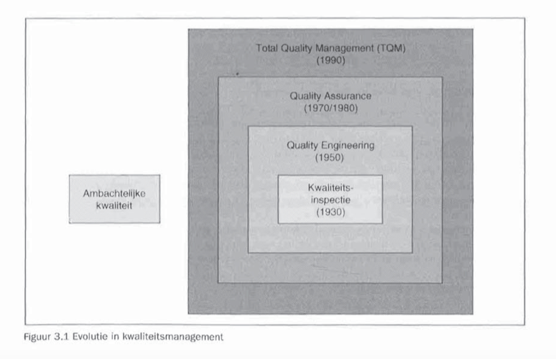

3.2.1

Ambachtelijke kwaliteit:
- Kwaliteit wordt gewaarborgd door gilden waar de ambachtsman bij aangesloten is en er is alleen een kwaliteitsgarantie als de ambachtsman de meesterstitel heeft gehaald.

3.2.2

Kwaliteitsinspectie:
- Het tijdperk van de industriële revolutie waarin massafabricage voor anonieme klanten mogelijk wordt.
- Kwaliteitsproblematiek: kwaliteitsmanagement wordt een aparte functie in plaats van geïntegreerd in de normale lijnwerkzaamheden en men lost de problemen met de kwaliteit van producten op door het selecteren van slechte producten.
- 100% inspectie is bijna onmogelijk

3.2.3

Quality Engineering:
- Eind jaren veerting komt men erachter dat de kwaliteit van het eindproduct in hoge mate wordt bepaald door de kwaliteit van het ontwerp.
- Quality engineerging is ontstaan toen kwaliteitsmanagement zich ging richting op het ontwerpproces.
- Bij de kwantitatieve/technische zijde van kwaliteitsmanagement is er specifiek aandacht voor:
- Meetbaarheid en mogelijkheid tot inspectie
- Ijking en meetapparatuur
- Kritieke onderdelen in producten en opbrengstanalyses
- Mechanische en elektrische tests
- Functionele prestaties
- Kritische eigenschappen
- Betrouwbaarheidstests
- Kwaliteitsmanagement breidt zich nu uit betrouwbaarheid, omgevingstests, individuele componentanalyse, systeemanalyse, field failure analysis en feedback komt nu bij de inspectie en controle
- Normen worden belangrijk
- Voorbeelden van productcertificaten:
- KEMA-keur van de NV tot Keuring van Elektrische Materialen
- KIWA-keur van het Keuringsinstituut voor Waterleiding artikelen
- Eerste aanzetten tot het aan elkaar koppelen van productie, ontwerp en marktonderzoek luisteren naar klantenklachten eerste aanzetten tot programma’s ter verbetering van de kwaliteit worden ontwikkeld

3.2.4

Quality Assurance of kwaliteitsborging:
- Als volgende stap is de ontwikkeling van het kwaliteitsdenken zien we de ontwikkeling van het productgerichte denken naar het meer procesgerichte denken
- De vraag staat centraal hoe een goed kwaliteitssysteem in de organisatie kan worden verankerd.
- Begrippen: kwaliteitshandboeken, normen en auditing
- In deze fase gaat het om het realiseren van producten die voldoen aan de specificaties
- Kwaliteit moet worden geborgd door middel van regels, procedures en instructies
- Algemene eisen/wat moet er zijn, niet hoe het moet ingevuld worden:
- Het aanwezig zijn van een kwaliteitsbeleid en -doelen
- Het beschikken over goed opgeleid en gemotiveerd personeel
- Het goed kennen van de wensen van de klant en deze vertalen in technische specificaties
- Het beschikken over een ontwerp/ontwikkelproces met op gezette tijden een evaluatiemoment waarbij belanghebbende betrokken zijn
- Het uitsluiten gebruiken van goedgekeurde materialen
- Het verzamelen en analyseren van klantenklachten en -problemen teneinde de oorzaak ervan te ontdekken en deze door middel van gerichte maatregelen weg te nemen
- Vastgelegd in een norm AQAP
- Het certificaat fungeert als ‘bewijs’ dat het aan kwaliteitsmanagement voldoet
- De primaire keten van activiteiten kan eenvoudig schematisch als volgt wordne weergegeven:
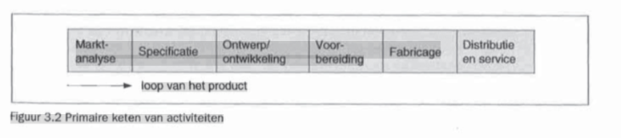
- Vorstman: een product kan pas naar de volgende fase als het ook echt gereed is om in dat volgende proces verwerkt te worden raakvlakkenbeheersing
- Ondersteunende en besturende processen worden onderscheiden die (in)direct invloed hebben op de kwaliteit van het product, zoals personeelsvoorziening, materiaalvoorziening, planning en administratie
- Kwaliteitswaarborging: door al deze processen ontstaat een systeem dat de kwaliteit van de producten waarborgt Het geheel van alle geplande en systematische acties die nodig zijn om in voldoende mate het vertrouwen te geven dat een product of dienst voldoet aan de gewenste kwaliteitseisen.
- Normen voor kwaliteitssystemen: NEN-EN-ISO 900-serie hoe het kwaliteitsmanagement moet functioneren.

3.4.5

Total Quality Management (TQM): integraal kwaliteitsmanagement
- TQM is gericht op:
- Verhogen van klantentevredenheid
- Verhogen van kwaliteit van goederen en diensten
- Verminderen van uitval en verlagen van voorraden, dus kostenverlaging
- Verhogen van productiviteit
- Verkorten van ontwikkeltijd van een product
- Verminderen van het onderhanden zijnde werk
- Vergroten van flexibiliteit in het tegemoet komen aan de marktvraag
- Verbeteren van service aan klanten
- Betere benutting van het menselijk potentieel
- Drie concepten: klantentevredenheid, continu verbetering en teamwork en participatie
- Een belangrijk verschil met de Quality Assurance-fase is dat de kwaliteitsmanagement een dynamisch karakter krijgt
- Er wordt ook gekeken naar de cultuur, voorbeelden van cultuurelementen zijn de wijze waarop omgegaan wordt met fouten, het houden aangemaakte afspraken, gerichtheid op het wegwerken van de gevolgen van fouten of het voorkomen van fouten.

3.3

Quality awards:
- Deming-prijs: deze wordt toegekend aan Japanse bedrijven die excelleren in kwaliteit.
- Malcolm Baldrige Award: organisaties die deze prijs krijgen toegekend, fungeren als nationaal voorbeeld van het belang van TQM
- INK-Prijs en de INK-onderscheiding: in Nederland sinds 1993, gebaseerd op de prijzen hierboven vooral een bijdrage leveren aan het stimuleren en publiek maken van nieuwe kennis en inzichten
- De awards worden beschouwd als de volgende stap in de activiteiten van organisaties die reeds een certificaat hebben of organisaties die TQM willen realiseren zonder eerst gecertificeerd te worden
- Het verschil in benadering tussen de NEN-EN-ISO 9001-norm en bovengenoemde modellen voor excellente organisaties is volgens de ISO gelegen in de reikwijdte van de toepassing.
- De ISO 900-familie geven eisen voor kwaliteitsmanagementsystemen en een richtlijn voor prestatieverbetering: de beoordeling

3.4

De historische ontwikkelingen samengevat:
- Van een sterk systeemtechnische benadering naar meer sociaal-dynamische benadering

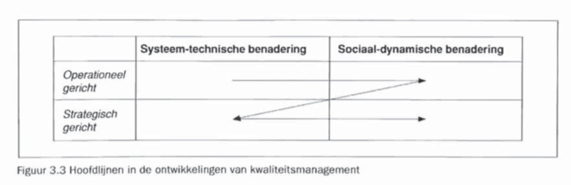
- Kwaliteitsmanagement vraagt om meer: het vraagt om meer methoden en technieken waar mensen mee kunnen en willen werken en die aansluiten bij de betrokkenheid van medewerkers in meer algemene zin.
- Een tweede hoofdlijn in de evolutie van kwaliteitsmanagement is de ontwikkeling van een operationele oriëntatie naar een strategische verankering van kwaliteit
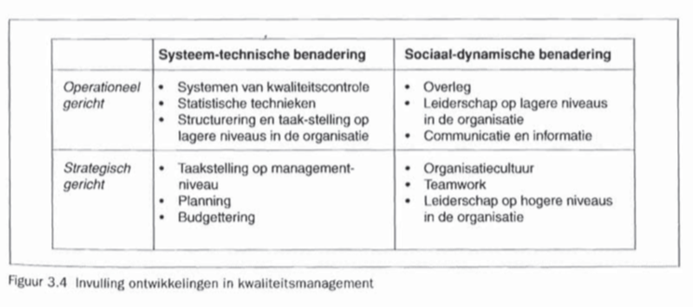

Wie is waarvoor verantwoordelijk (2.5 t/m 2.9)

2.5

De verantwoordelijkheid van het bedrijfsleven:
- De verantwoordelijkheid voor veilig voedsel ligt bij het bedrijfsleven.
- Consumenten moeten erop kunnen vertrouwen dat het bedrijfsleven veilig producten op de markt brengt en onveilige levensmiddelen terughaalt.

2.6

Borging van voedselveiligheid door het bedrijfsleven:
- Leveranciers kunnen door middel van een certificaat aan hun afnemers laten zien dat ze aan de voedselveiligheidseisen voldoen
- Nationaal en internationaal zijn er criteria voor private kwaliteitseisen
- NVWA toetst of private kwaliteitssystemen aan de criteria voldoen
- In de horeca wordt op basis van zelfcontrole al enige jaren aangepast toezicht toegepast Privaat Orgaan Controlesystemen (POC’s)
- Kenmerkend voor het systeem is dat het een interne borging, een objectieve beoordeling en voldoende zelfregulerend en corrigeren vermogen heeft.
- NVWA houdt steekproefsgewijs een ‘vinger aan de pols’, daarnaast onderzoekt NVWA bij deze bedrijven regelmatig de betrouwbaarheid van systemen via audits en inspecties.

2.7

De taak van de NVWA:
- De NVWA is in Nederland de toezichthouder op de wet- en regelgeving voor voedsel verantwoordelijk voor en bevoegd tot het optreden bij risico’s op het gebied van voedselveiligheid.
- Daarnaast is in de Wet onafhankelijke risicobeoordeling Nederlandse Voedsel- en Warenautoriteit vastgelegd dat ambtenaren van de autoriteit die zijn belast met het uitvoeren van risicobeoordelingen, het (laten) verrichten van wetenschappelijk onderzoek en het gevraagd of ongevraagd verstrekken van adviezen op het gebied van voeding en voedsel, geen taken vervullen in het kader van uitvoering, toezicht op de naleving, oplegging van bestuurlijke boeten of opsporing.
- Meestal fungeert de NVWA als eerstelijntoezichthouder
- NVWA werkt samen met andere rijksinspecties, Inspectie Gezondheidszorg en Jeugd (IGJ) en Inspectie Leefomgeving en Transport (ILT) in het organisatieverband van de inspectieraad.
- De missie en visie van de NVWA zijn in haar meerjarig beleids- en handhavingsplan vertaald in de volgende doelen:
- Verhogen van de naleving
- Toezien op de veiligheid van import en export
- Bijdragen aan een geïnformeerde en betrokken samenleving
- Slagvaardig optreden bij onveilige situaties en crises
- Risicomanagement: het toezicht van NVWA is gericht op het bevorderen en zo nodig afdwingen van naleving van wet- en regelgeving hierbij hoort ook:
- Het signaleren van adviseren over gevaren en risico’s (risicobeoordeling)
- Het communiceren over gevaren en risico’s naar ondernemers, consumenten en burgers, en beleidsmakers (risicocommunicatie)
- Het leidende principe van de NVWA is haar toezicht samen te vatten in ‘zacht waar het kan, hard waar het moet’.
- De NVWA streeft ernaar om de naleving van de wet- en regelgeving van voedselveiligheid te verhogen.
- De NVWA streeft ernaar om de naleving van de wet- en regelgeving van de voedselveiligheid te verhogen.

Handhavingsregiecyclus:
- De NVWA vult het toezicht in met inachtneming van de beschikbare middelen in relatie tot de hoeveelheid verschillende levensmiddelen en aantallen locaties waar deze worden geproduceerd, bewaard en verhandeld.
- De handhavingsregiecyclus: heeft als doel de grootste risico’s in de voedselketens met handhaving effectief en efficiënt aan te pakken, de informatiepositie te versterken en het toezicht te vernieuwen verbindt de sturing, de ontwikkeling en de uitvoering met elkaar.
- Op strategisch niveau wordt bepaald wat de grootste risico’s zijn, waar er in de keten moet worden ingegrepen en wat het oplevert
- Op tactisch niveau wordt er bepaald hoe risico’s kunnen worden weggenomen of verminderd, en worden de resultaten geëvalueerd.
- Op operationeel niveau wordt bepaald hoe de uitvoering wordt gedaan en wordt de voortgang hiervan gemonitord.

2.8

De reflectieve functie van de NVWA:
- De staat van voedselveiligheid levert een bijdrage aan deze reflectieve functie
- ‘Huf-toets’: de NVWA toetst nieuwe wet- en regelgeving op handbaarheid, uitvoerbaarheid en fraudebestendigheid.
- De integrale risicoanalyses (IRA’s) bestaan uit een combinatie van een wetenschappelijke risicobeoordeling, en van toezicht- en fraudebeelden geeft inzicht waar zich in de keten de belangrijkste risico’s voordoen, waardoor het mogelijk is om gerichte maatregelen te nemen.

2.9

Het toezicht op de voedselveiligheid:
- De NVWA houdt toezicht op de gehele keten van zowel plantaardige als dierlijke voedselproductie.
- Daarnaast let de NVWA op fraude en aspecten die verband houden met eerlijkheid in de handel en eerlijke informatie aan de consument
- Het toezicht in Nederland richt zich niet alleen op het voedsel dat in Nederland wordt geproduceerd, verhandeld en geconsumeerd, maar ook op voedsel dat in Nederland wordt geïmporteerd en/of vanuit Nederland wordt geëxporteerd.

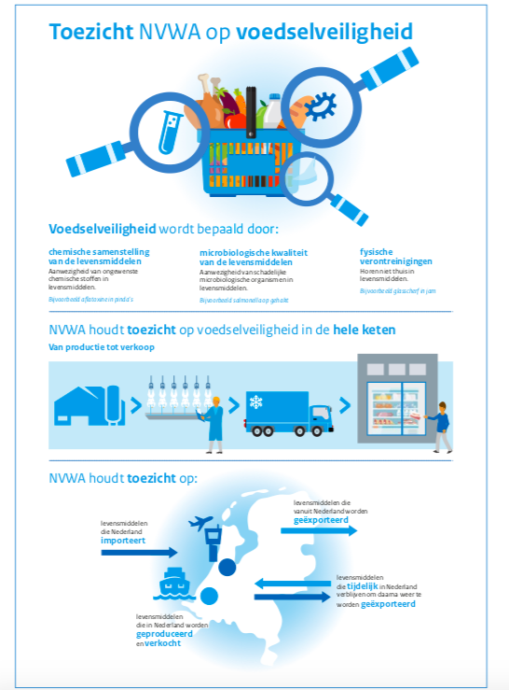
- Om met beperkte middelen maximaal effectief te kunnen zijn, is het toezicht van de NVWA hoofdzakelijk risicogericht; een beperkt deel van de capaciteit wordt ingezet voor representatief onderzoek.
- Het toezicht van de NVWA kent drie lagen:
- Keuren en monstername/analyse doet uitspraak over één dier, product, partij of bedrijf
- Inspectie doet een uitspraak over de actuele stand van zaken in een fabriek, proces of activiteit; wordt er hygiënisch gewerkt?
- Audit (toezicht) doet een uitspraak over de werking van een systeem over langere tijd: heeft het bedrijf in het verleden veilig geproduceerd, doe het dat op dit moment en zal het in de toekomst ook zo gaan?
- Ook na gaan of het bedrijf zelf de levensmiddelen voldoen heeft onderzocht en of de resultaten betrouwbaar zijn.
- Voor de NVWA zijn de volgende informatiebronnen belangrijk om het risicogericht toezicht in te vullen:
- Resultaten van monsteranalyses die de NVWA uitvoert of laat uitvoeren voor het verkrijgen van een algemeen beeld of voor het nader onderzoeken van gedetecteerde gevaren en risico’s
- Meldingen bij de NVWA door bedrijven
- Als het gevaar of het risico voor de volksgezondheid beperkt of afwezig is, kan de inzit ook minder omvangrijk zijn.
- Meldingen op basis van het RASFF-systeem. Met dit systeem informeren de officiële toezichthoudende autoriteiten van de EU-lidstaten elkaar over risicovolle levensmiddelen die zijn verhandeld naar andere lidstaten. Ook geeft dit systeem informatie over acties die worden ondernomen in dergelijke situaties, zoals het uit de handel halen van het betreffende levensmiddel.
- Meldingen van consumenten en organisaties.
Keuring in relatie tot voedselveiligheid:
- Doelen:
- In handel kunnen brengen binnen de EU
- Te kunnen exporteren buiten de EU
- Vanuit derde landen te kunnen importeren in Nederland of de EU
- Exportcertificaat draagt bij aan de voedselveiligheid

Opsporing voedselfraude:
- De NVWA beschikt over een eigen, specialistische opsporingsdienst: de inlichtingen- en opsporingsdienst (NVWA-IOD).
- De dienst is specifiek bedoeld voor het opsporen van strafbare feiten
- De NVWA-IOD richt zich voornamelijk op complexe, keten gerelateerde, georganiseerde en internationaal georiënteerde criminaliteit die:
- De integriteit van voedsel aantast
- De veiligheid van voedsel en consumentenproducten in gevaar brengt
- Of die de gezondheid van dieren en planten schaadt
- Daarnaast ondersteunt de NVWA-IOD met zijn expertise de toezichthoudende onderdelen van NVWA bij de bestrijding en preventie van fraude

Fraude Expertise Knooppunt:
- Fraudeaanpak: dit programma bestaat onder meer uit het ontwikkelen van een Fraude Expertise Knooppunt (FEK), vanuit dit knooppunt zetten de NVWA-IOD en de toezichthoudende onderdelen van de NVWA zich samen in om fraude aan te pakken.

Inschatten van kwaliteitskosten:

Hoofdstuk 1: inleiding

- Met kwaliteitskostenonderzoek als eerste stap in kwaliteitsverbeteringsproject kan men proberen zicht te krijgen op de ‘is-toe-stand’ van het kwaliteitssysteem in het bedrijf: de situatie op het moment van waarnemen.
- Stellen van prioriteiten
- Ook kan onderzoek naar kwaliteitskosten in het bedrijf aan het licht brengen of het de moeite waard is dat het bedrijf zich gerichte inspanningen gaat getroosten voor het aanbrengen van verbeteringen in de interne organisatie op het gebied van kwaliteitsbeheersing.
- In dit artikel worden volgende vragen beantwoord
- Hoe zijn de kwaliteitskosten gedefinieerd en welke kosten worden tot kwaliteitskosten gerekend?
- Welk model kan bij de analyse van kwaliteitskosten worden gebruikt?
- Welke kwaliteitskosten moeten worden verzameld of berekend?
- Hoe wordt een kwaliteitskostenonderzoek aangepakt?
- Welke kantelingen kunnen bij het kwaliteitskostenmodel worden gemaakt?

Hoofdstuk 2: begrippen

- Drie hoofdgroepen van kwaliteitskosten:
- Preventiekosten: alle kosten gemaakt om dreigende kwaliteitsafwijkingen te voorkomen
- Beoordelingskosten: alle kosten gemaakt om het wel of niet aanwezig zijn van kwaliteitsafwijkingen in het productieproces vast te stellen
- Faalkosten: alle kosten gemaakt om geconstateerde kwaliteitsafwijkingen op te heffen.
- Onder uitgaven en verspillingen wordt verstaan:
- Uitgaven: alles kosten van doelbewuste, geplande maatregelen om het risico van verliezen zo laag mogelijk te houden
- Verspillingen: alle kosten die worden gemaakt doordat de geplande kwaliteit van werkzaamheden en producten niet wordt gerealiseerd
- Bij kwaliteitskostenonderzoeken wordt veelal de rubricering van de kwaliteitskosten volgens de American Society for Quality Control (ASQC) als uitgangspunt genomen

ASQC-lijst:
- Preventiekosten:
- Kwaliteitssysteem
- Procesbeheersing
- Kwaliteitsborgingsactiviteiten
- Processtudie, waaronder uitvoeren van proeven
- Vaststellen van specificaties
- Kwaliteitsopleidingen
- Kwaliteitsmotivatie
- Kwaliteitsanalyse
- Beoordelingskosten:
- Ingangscontrole
- Tussenkeuring
- Eindkeuring, waaronder steekproefcontrole
- Laboratoriumonderzoek
- Procescontrole
- Onderhoud meet- en testapparatuur
- Verzamelen, uitwerken en signaleren van controlegegevens
- Andere controlekosten, bijvoorbeeld sorteren
- Interne faalkosten:
- Keus
- Afval
- Overbehandeling, herstellen, herbewerking
- Procesverliezen door niet-gerealiseerde kwaliteit
- Herkeuring
- Trouble shooting
- Externe faalkosten:
- Klachtenbehandeling
- Claims en vergoedingen
- Onderzoek retouren
- Weglopen van ontevreden klanten
- Activiteiten naar aanleiding van de door de afnemer gemelde levertijdoverschrijding.

Model van Juran:
- Gaat uit van:
- De bewezen realiteit dat slechte kwaliteit oneconomisch is
- De onbewezen theorie dat perfecte kwaliteit ook niet economisch is
- Kwaliteitskostencurve:
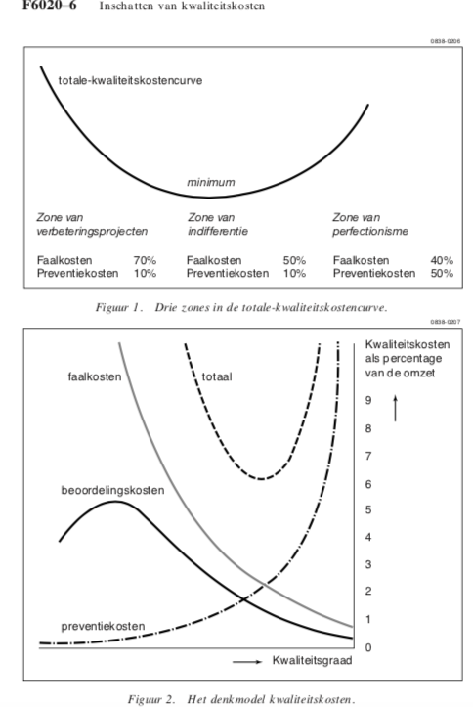

Hoofdstuk 3: het verzamelen of berekenen van de kwaliteitskosten

Informatie verzamelen/vooronderzoek:
- Algemene informatie, onder andere: strategisch plan, jaarverslag, eventuele kwaliteitsdoelstellingen, overlegstructuren, taakomschrijvingen en een plattegrond van de onderneming
- Productenpakket, onder ander: overzicht van eindproducten, productgroepen, aandeel in bedrijfsomzet, kostenstructuur
- Voortbrengingsproces: bijvoorbeeld de orderdoorloop, fabricagevolgorde in stappen
- Administratieve gegevens over het laatste boekjaar, onder andere:
- Omzet, voorraadmutatie onderhanden werk, toegevoegde waarde
- Gewerkt aantal dagen/uren per functiegroep
- Uurtarieven per functiegroep
- Geregistreerde gegevens met betrekking tot:
- Preventie, zoals kosten voor opleidingen in kwaliteitszorg
- Beoordelen, zoals kosten voor externe kalibratie, afschrijvingen meetapparatuur, laboratorium
- Intern falen, zoals afval, uitval, herbewerking, tweede keus, incourante goederen, niet geplande productiestilstanden
- Uitval = mislukt product
- Extern falen, zoals gehonoreerde schadevergoedingen
- Kwaliteitskostenelement vier vormen:
- Geld, zoals de genoemde administratieve gegevens; bijvoorbeeld het bedrag aan gehonoreerde schadevergoedingen
- Menscapaciteit, dat is tijd maal tarief
- Machinecapaciteit,
- Materiaal
- Een belangrijk kenmerk van kwaliteitskostenonderzoek is dat vaak de kosten van coördinatie tussen de raakvlakken van het voortbrengingsproces gemeten is
- Wanneer in een onderneming verscheidene voortbrengingsprocessen bestaan, kan het kwaliteitskostenonderzoek gericht op het representatieve voortbrengingsproces plaatsvinden, waarbij dan wordt verondersteld dat het resultaat van dit onderzoek representatief is voor de andere niet onderzochte voorbrengingsprocessen wat betreft de geconstateerde knelpunten.

Hoofdstuk 4: de aanpak van kwaliteitsonderzoek

4.1

De voorbereiding:
- Het opstellen van een kwaliteitskostenoverzicht
- Keuze van het voorbrengingsproces waarop het onderzoek zal worden gericht
- Het opstellen van een checklist - “vooronderzoek”
- Het bestuderen van de daarmee verkregen gegevens en tot aandachtsgebied verklaren van de gegevens die ontbreken, bijvoorbeeld te verkrijgen met behulp van interviews
- Samenstellen van een lijst van de te interviewen medewerkers
- Het verzorgen van een schriftelijke voorlichting aan alle medewerkers van de onderneming over het onderzoek dat gaat plaatsvinden
- Het gereedmaken van de formulieren waarop de gegevens die tijdens het onderzoek worden verzameld, kunnen worden vermeld
- Het voorbereiden en verzorgen van de collectieve voorlichting over het onderzoek aan de medewerkers die er direct bij zullen worden betrokken
- Moet duidelijk worden gemaakt dat het onderzoek betrekking heeft op het functioneren van het kwaliteitssysteem en niet op het functioneren van de individuele medewerker

4.2

De uitvoering:
- Het houden van interviews
- Het verrichten van waarnemingen in het voortbrengingsproces mede ter verificatie van gegevens tijdens de interviews verkregen
- Het selecteren van de relevante gegevens en waarnemingsresultaten

4.3

De rapportage:
- Het opstellen van het concept-rapport
- Het doorspreken van het concept-rapport met de hoofden van dienst voor het aanbrengen van eventuele technische bijstellingen
- Het voorbereiden en toelichten van het rapport aan de directie, met name van de geadviseerde maatregelen ter verbetering in de vorm van een actieplan
- Het voorlichten van de medewerkers die aan het onderzoek hebben deelgenomen over de resultaten van dit onderzoek, met ter afsluiting daarvan het bekendmaken van het door het management geaccordeerde actieplan voor het uitvoeren van de maatregelen ter verbetering

Hoofdstuk 5: Kanttekeningen bij het kwaliteitskostenmodel

Knelpunten bij het kwaliteitskostenmodel van Juran:
- Het nut van kengetallen is beperkt
- Ten aanzien van preventie- en beoordelingskosten is het wellicht meer van belang hoe ze zijn besteed dan hoeveel er is besteed
- Aanhangers van de zero-defects benadering twijfelen aan de veronderstellingen in het model
- De toepasbaarheid van de methode in meer continue productieprocessen in vergelijking met de discrete productieprocessen moet worden verbeterd
- Het bereik resultaat over verlaging van de faalkosten hoeft niet een effect op de geldstroom te betekenen
- Onbekendheid met de vertraging in de gevolgen van onze kwaliteisdaden
- De mogelijkheid en wenselijkheid van een continue monitoring van kwaliteitskosten
- Verspillingen die niet het kwaliteitsaspect betreffen, blijven buiten beschouwing

5.1

Het nut van kengetallen is beperkt:
- Beoordelen van kwaliteitskosten:
- Uitdrukken in kengetallen als basis voor externe vergelijking
- Speuren naar de ‘grote vissen’ voor het uitvoeren van kwaliteisverbeteringsactiviteiten die vooral gericht zijn op de besparing van de interne faal kosten
- Kwaliteitskosten uitgedrukt als percentage van:
- De omzetwaarde van de productie
- De toegevoegde waarde
- De directe loonkosten
- Het aantal personeelsleden
- De totale productiekosten
- De eenheid product
- Zone waar een onderneming zich in kan bevinden:
- Zone van verbetringsprojecten
- Zone van indifferentie
- Respectievelijk zone van perfectionisme
- De beperkte bruikbaarheid van kengetallen voor de bestudering van de organisatie is terug te voeren op de beperkte bruikbaarheid van samengestelde prestatie-indicatoren in het algemeen
- Hoge niveaus van overbehandeling, uitval, tweede keus, gederfde opbrengsten door niet-gerealiseerde productie als gevolg van niet-geplande productiestilstanden, wachttijden in productie door inefficiënte werkmethode of planning, vormen zichzelf vaak aanleiding voor het initiëren van verbeteringsprojecten.
- Behalve een oordeel over de hoogte van kwaliteitskosten op basis van kengetallen kan op basis van de ‘grote vissen’ in de kwaliteitskostenspecificatie een aantal concrete aanbevelingen worden gedaan

5.2

Aanwenden van preventie- en beoordelingskosten:
- Management-bepaald
- Het om kwaliteit, niet om kwantiteit, aldus Kume, wanneer men de preventie- en beoordelingskosten bestudeert
- Relaties tussen begrippen uit de bedrijfseconomie:
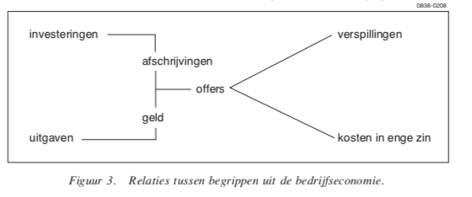
- Offers zijn opgeofferde waarden ofwel kosten
- Verspillingen zijn vermijdbare offers faalkosten
- Wanneer ‘sorteren’ plaatsvindt als reactie op klachten vanuit de markt zouden de sorteerkosten als interne faalkosten kunnen worden opgenomen

5.3

Vooronderstellingen in het kwaliteitskostenmodel:
- Het kwaliteitskostenmodel is gebaseerd op de, overigens niet bewezen, vooronderstelling dat perfecte kwaliteit economisch gezien niet verantwoord is.
- Perfecte kwaliteit impliceert zeer hoge preventie- en beoordelingskosten
- Streven naar ‘nul fouten’ is daarmee niet interessant voor de onderneming
- Zero-defects benadering: hun visie is dat door continue verbetering in kleine stappen dit op economisch verantwoorde wijze zal resulteren in zero defects
- Optimum van kwaliteitskosten niet per se behoort bij en kwalitetisniveau kleiner dan 100%, maar bij een kwaliteitsniveau gelijk aan 100%
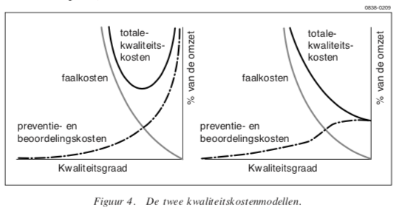
- Is niet altijd mogelijk om te behalen dat zero defects, in kwaliteitskostenonderzoeken is het daarom reëel vast te houden aan het Juran-model.
- Dit model dient om bewust te worden van een al of niet aanwezig potentieel aan besparingen
- Moeilijk punt van dit model: de verscheidene wijzen te interpreteren dementie ‘kwaliteitsniveau’

5.4

De toepasbaarheid van het kwaliteitskostenonderzoek:
- Een belangrijk kenmerk van het kwaliteitskostenonderzoek is dat vaak de kosten van de coördinatie tussen functionarissen op de raakvlakken van het voortbrengingsproces worden gemeten
- Faalkosten zijn kosten die dan in verband staan met onvoldoende coördinatie
- Beoordelingskosten zijn kosten die in verband staan met het vaststellen of afwijkingen al of niet door onvoldoende coördinatie ontstaan.
- Preventiekosten zijn die kosten van coördinatie die bijvoorbeeld in verband staan met specificeren of vastleggen van routinewerkwijzen in regels en procedures
- Belangrijk deel van informatie wordt verkregen uit interviews

5.5

Onbekendheid met de vertraging:
- Vele van de kostenelementen die worden gerekend onder de preventiekosten zullen niet rechtstreeks effect sorteren in termen van lagere faalkosten deze kosten ijlen voor!
- Kosten van klachten en de garantiekosten terugvoeren op de productie van een voorgaand jaar ijlen na!
- Er moet een zeker evenwicht ontstaan tussen preventieve activiteiten en de ambitie ten aanzien van faalkosten

5.6

Continue monitoring van kwaliteitskosten:
- Het kwaliteitskostenniveau blijkt afhankelijk te zijn van marktomstandigheden en van de fase van het product in de productlevenscyclus
- De fase in de productlevenscyclus waarin het product verkeert kan ook invloed hebben op het niveau van kwaliteitskosten.
- Beschikt de onderneming over veel producten die in de introductiefase verkeren dan zullen de kwaliteitskosten hoger zijn

Hoofdstuk 6: slot
- Kwaliteitsonderzoek is een bruikbare methode voor beleidsverificatie.
- Het is een vorm van efficiencyonderzoek die inzicht geeft in het potentieel aan besparingen binnen een onderneming
- Het resultaat van een kwaliteitskostenonderzoek is een goede basis voor het stellen van prioriteiten bij verbeterprogramma’s
- Lijd voor het management voor een nieuwe kijk op het functioneren van processen.

Kwaliteitskosten ASQC:

Hoofdstuk 3

3.5

Het ASQC-kwaliteitskostensysteem:
- Via een kwaliteitskostenonderzoek volgens het ASQC-model kan behalve het kostenaspect ook een goede indruk verkregen worden van de kwaliteit van de organisatie
- Vier kostencategorieën:
- Preventie: alle kosten die gemaakt worden voor het plannen, implementeren, onderhouden, opzetten van een kwaliteitssysteem en het houden van kwaliteitsaudit.
- Beoordelen: alle kosten die gemaakt worden voor controles, keuringen en dergelijke om na te gaan of het product of de dienst voldoet aan de gestelde specificaties en/of eisen
- Interne fouten: alle kosten die veroorzaakt worden doordat producten, componenten, materialen of diensten niet voldoen aan de gestelde eisen en/of specificaties, voordat ze naar de klant gaan.
- Externe fouten: alle kosten die ontstaan doordat gebrekkige of slechte producten/diensten bij de klant terecht komen.

Voorbeeld van de kostensoorten definiëren volgens het ASQC-model:

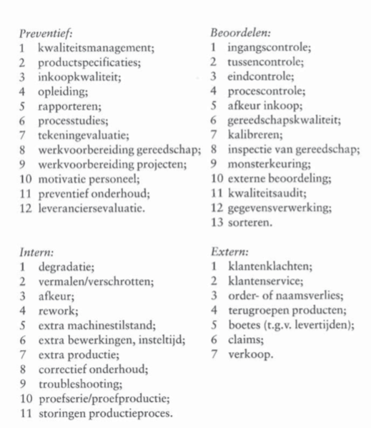
- Bovengenoemde indeling kan gehanteerd worden als leidraad bij het stellen van een organisatie-specifieke indeling
- De gedachte achter de indeling in de genoemde kostencategorieën is dat de beoordelings- en interne en externe foutenkosten zullen gaan dalen, bij toename van preventieve activiteiten.
- Zie het artikel voor 3 voorbeelden op blz. 3 en 4
- Een actie in één van de kostencategorieën is van inlvoed op de hoogte van de andere kostencategorieën

Juran:
- Gebruikt een grafiek waarin hij de kwaliteitskosten als percentage van de omzet uitzet tegen de kwaliteitsgraad.
- Zie je terug in de voorbeelden
- De kwaliteitsgraad op de horizontale as, is de kwaliteit van de totale onderneming.
- Productkwaliteit: wanneer de output volledig aan de gestelde specificaties voldoet spreek je van 100% productkwaliteit
- Ondernemingskwaliteit: wanneer de onderneming geheel volgens de gestelde specificaties functioneert, wordt van 100% ondernemingskwaliteit gesproken
- Kwaliteitsgraad van 100%: betekent dat de onderneming voor 100% functioneert volgens de eisen die daaraan gesteld zijn en dat de output voor 100% voldoet aan de wensen van de afnemer. Zowel de interne als externe faalkosten zijn dan 0
- Grafiek Juran:
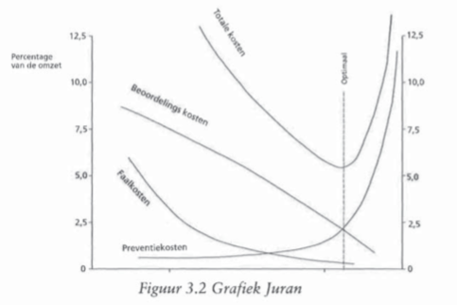
- Optimale situatie: kwaliteitsgraad, waarbij de som van de faalkosten en de preventie- en beoordelingskosten minimaal is
- Zit men in de buurt van het optimum, dan is consolidatie het doel
- Zit men links van het optimum, dan is het aan te raden de preventie-inspanningen op te voeren, zodat de beoordelings- en faalkosten zullen dalen
- Zit men rechts van het optimum, dan wordt er teveel uitgegeven voor preventie- en/of beoordelingskosten

3.6

Kwaliteitskostenmodellen:
- Helpen om de beste keuzes met de meeste kansen voor de korte- en lange termijn te maken
- Heeft als doel kosteninformatie uit een organisatie boven water te halen en zo danig te structureren dat dit het gewenste inzicht in de kostenverdeling binnen de onderneming verschaft.

Hoofdstuk 5: het ASQC-model in drie dimensies

5.1

Het rubriceren van kwaliteitskosten:
- Het ASQC-kwaliteitskostensysteem verdeelt de kwaliteitskosten in vier hoofdgroepen, te weten:
- Preventieve kosten
- Beoordelingskosten
- Interne faalkosten
- Externe faalkosten
- De gedacht achter het model: verhoog de activiteiten/aandacht bij de preventie zodat de interne- en externe foutenkosten zullen gaan dalen en dat dat groter moet zijn dan de stijging van de preventieve kosten

5.2

Het meten van kosten:
- Activity Based Costing (ABC): dit is een methode die neerkomt op het zoeken naar oorzakelijk verbanden tussen activiteiten en kosten.
- De achterliggende gedachte bij deze methode is dat niet de producten kosten veroorzaken, maar de activiteiten die nodig zijn om de producten voort te brengen.
- ABC is gebaseerd op activiteiten
- Kwaliteitskosten zijn sterk acitiviteit-gericht
- Om de kosten voor het ASQC-model te kunnen meten zullen de kosten net als bij de methode van Activity Based Costing moeten worden gerelateerd aan de plaats waar de kosten ontstaan.
- Bronnen voor kosteninformatie:
- Financiële rapportage
- Registraties per oder op directe afdelingen
- Urenregistratie op aanwezigheid op directe en indirecte afdelingen
- Interviewen

5.3

Drie dimensies:
- Via het ASQC-model moet de kosteninformatie die op de afdelingen aanwezig is, vertaald worden naar de gewenste informatie over de verdeling van de kwaliteitskosten binnen een onderneming.
- Drie dimensies:
- Bedrijfsprocessen: de verschillende bedrijfsprocessen die binnen de betreffende organisatie bestaan.
- Afdelingen/kostenplaatsen: de indeling naar afdelingen zoals die binnen de betreffende organisatie bestaat.
- Kostencategorieën: de indeling naar de vier kostencategorieën en kostensoorten volgens het ASQC-model, waarbij de onderverdeling voor de betreffende organisatie is uitgewerkt
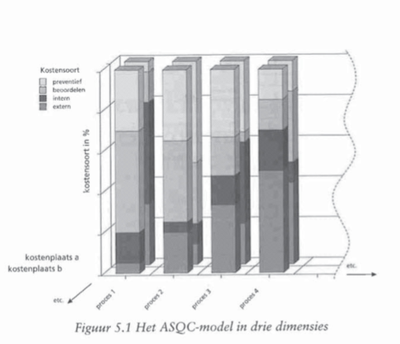

5.4

De stappenplan kwaliteitskostenmeting:
- Benoemen bedrijfsprocessen
- Benoemen kostenplaatsen
- Benoemen kostensoorten/meeteenheden
- Relatie bedrijfsprocessen/kostenplaatsen
- Verzamelen kosteninformatie
- Verwerking kosteninformatie
- Kostensoorten relateren aan bijvoorbeeld omzet of loonkosten

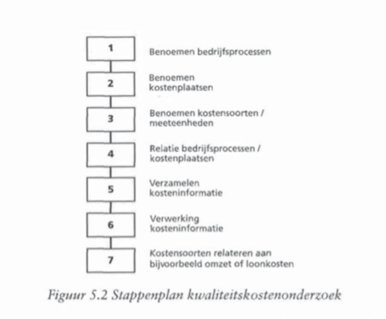
- De eerste drie stappen zijn bedrijfsspecifiek

Seven basic tools of Quality:

Introductie:
- De eerste man die de zeven hulpmiddelen voorstelde was Dr. Kaoru Ishikawa in 1968 door het boek “Gemba no QC Shuho” uit te brengen
- Check sheets: controleer de bladen
- Graphs: grafieken
- Histograms: histogrammen
- Pareto charts: Pareto-grafieken
- Cause-and-effect diagrams: oorzaak en gevolg diagrammen
- Scatter diagrams: spreidingsdiagrammen
- Control charts : controleer de grafieken

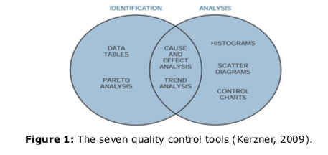

Check sheet:
- Zijn eenvoudige formulieren met bepaalde formaten die de bruiker kunnen helpen om systematische gegevens op te nemen in het bedrijf
- Data is verzameld en in tabellen gezet
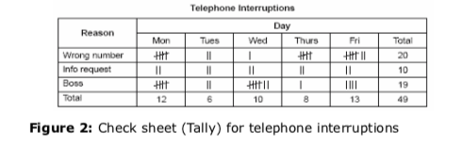

Histogram/histogrammen:
- Is een nuttig hulpmiddel of het gevoel te beschrijven van de frequentieverdeling van de waargenomen waarden van de variabele
- Het toont verschillende maten: gemiddelde, modus en mediaan
- Staafdiagram dat verschillende gegevens visualiseert en het laat ook de variatie zien
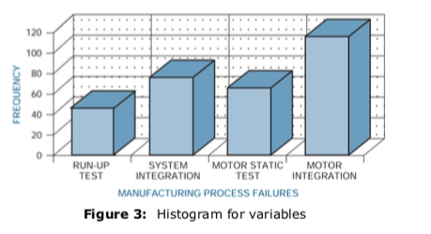

Pareto Analysis/pareto grafieken:
- Vilfredo Pareto
- Pareto was ondekt door Juran in 1950
- Een speciaal type van een historgram dat gemakkelijk kwaliteitsproblemen kan weergeven
- Het doel van Pareto is om verschillende soorten “non-conformiteit” te achterhalen op basis van gegevens, onderhoudsgegeven, reperatiegegevens, uitvalpercentages van onderdelen of andere bronnen
- Laat zien of iets kwaliteit heeft en efficiënt is
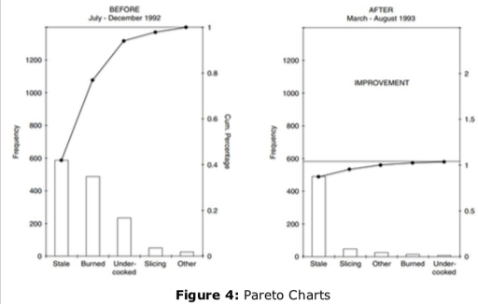

Fishbone Diagram/Cause-and-effect Diagram/ oorzaak en gevolg grafiek:
- Ziet eruit als het skelet van een vis, vandaar de naam
- Laat duidelijk de oorzaken en gevolgen van een stap zien
- Dit diagram kan de probleemoplossende spanningen leveren door de mogelijke oorzaken te verzamen en te organiseren, een gemeenschappelijk begrip van het probleem te bereiken, gaten in bestaande kennis bloot leggen, de meest waarschijnlijke oorzaken te rangschikken en elke oorzaak te bestuderen.
- 6 elementen
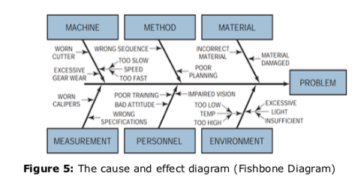

Scatter Diagram/spreidingsdiagrammen:
- Dit diagram is een krachtige manier om een weergave te geven van de distributie van informatie in twee dimensies, dat helpt om een patroon te analyseren tussen twee kwaliteits en nagekomen variabelen en begrijpen of er een relatie is tussen de twee variabelen, dus kijken naar wat de relatie is.
- Positieve samenwerking
- Negatieve samenwerking
- Geen samenwerking

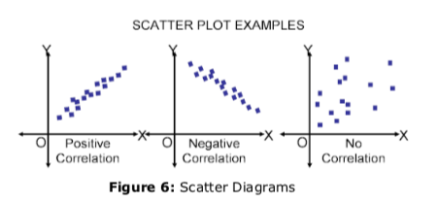
Flowchart:
- Probleem- oplossing systeem
- Geeft een schematisch beeld weer dat een reeks symbolen aangeeft om de stappen in een bewerking of een proces te beschrijven.
- Ook geeft het een beeld over de inputs, activiteiten, beslissingspunten en outputs voor het gemakkelijk gebruiken en begrijpen van het algemene doel door middel van het proces.

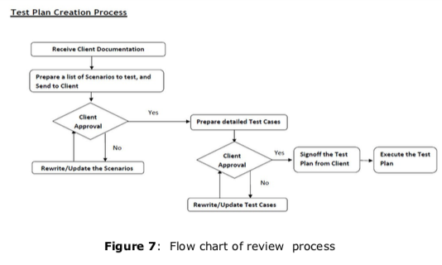

Control Chart/controle grafiek:
- A. Shewhart
- Het meest geavanceerd voor kwaliteitsmanagement
- Illustreert de variatie in het proces
- Statistische controle
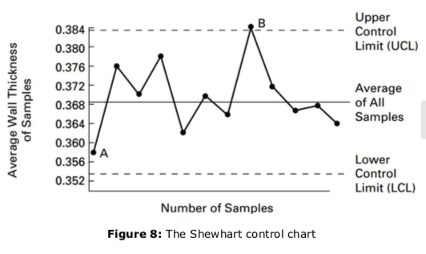

Conclusion/conclusie:
- Alle 7 hulpmiddelen zijn essentieel om de kwaliteit van een product te bepalen
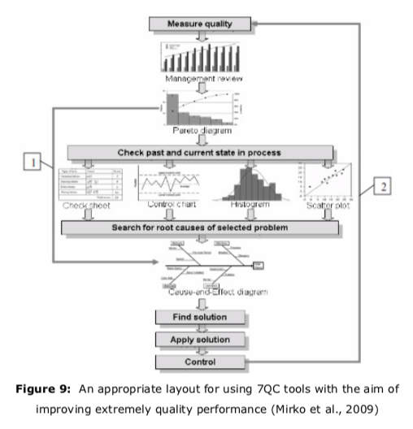
- Helpt om de problemen tijdens het proces/bewerking/produceren in verschillende organisaties in kaart te brengen
Organisatiestructuren (t/m paragraaf 2.3.2)

Hoofdstuk 1: Focus op organisaties

1.1.1

Wat is dat eigenlijk? Een organisatie?
- Er is sprake van een organisatie wanneer we te maken hebben over een samenwerkingsverband van mensen met een blijven karakter gericht op het bereiken van één of meerdere doelstellingen.
- Organiseren: verwijst naar het creëren van een organisatiestructuur, het scheppen van een verhouding tussen de beschikbare mensen, middelen en activiteiten om bepaalde doelstellingen te bereiken
- Organisatiestructuur: is de formele structuur op basis waarvan werktaken worden verdeeld, gegroepeerd en gecoördineerd.

1.2

Bril om naar organisaties te kijken:
- Stysteemdenken

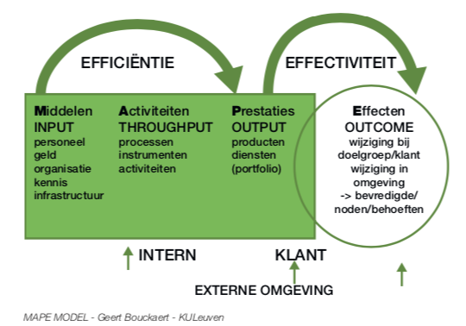
- Input: gaat over datgene waarover een organisatie beschikt aan middelen. Het gene waarmee de organisatie aan de startmeet staat.
- Tastbare en ontastbare, materiële en immateriële middelen
- Activiteiten of throughput: beslaan zowel de primaire als de secundaire processen die in een organisatie te vinden zijn.
- Primaire processen hebben betrekking op de core business van middelen naar product
- Secundaire processen zijn ondersteunende processen managementprocessen
- Output: is datgene dat een organisatie aflevert
- Outcome: hier gaat het over de effecten die een organisatie nastreeft met haar producten of met haar dienstverlening.
- op welke behoeften, vragen en noden van individuele, maatschappelijke, economische aard wensen wij met onze dienstverlening een antwoord te bieden.
- Zowel eindpunt als beginpunt van een organisatie

1.3

Wat zijn effectieve organisaties?
- Efficiëntie: duidt op de relatie tussen input en output
- Efficiënt werken betreft het afleveren van dezelfde output met minder input of het leveren van meer output met dezelfde input
- Effectiviteit: heeft dan weer te maken met de mate waarin een organisatie met haar output de gewenste outcome of effecten nastreeft
- Duidt dus op de relatie tussen output en outcome
- Wordt steeds belangrijker
- Innovatie: beschouwen als het kijken naar de output van een organisatie als een manier, een wijze om gewenste effecten en outcome te realiseren.
- Loslaten van een zogenaamde één-op-één relatie tussen output en outcome
- Andere blik op wie de concurrenten kunnen zijn
- “If you don’t know where you’re going, you might not get there”.

Succes volle organisaties hebben drie criteria:
- Heldere missie en visie – organisaties die een droom hebben, nastreven en verwezenlijken
- “An organisation that becomes an end to itself, is doomed, -if not immediately than eventually-, to failure”
- Effiënt inspelen op reële huidige toekomstige behoeften van externe ‘klanten’ – Dit veronderstelt een ‘match’ tussen de aanwezige interne competenties en de externe behoeften van de klanten
- Alle neuzen staan dezelfde richting op – hoe groter de organisatie, hoe belangrijker
- Structure follows strategy; een organisatiestructuur vloeit voort uit de strategie die de organisatie wil volgen

Stabiliteit en flexibiliteit:
- De structuur van een organisatie dient enerzijds voldoende stabiliteit te vertonen, anderzijds moet ze voldoende flexibel zijn om wijzigingen in de omgeving, bijvoorbeeld, te kunnen inspelen

Interne focus versus externe focus:
- Interne focus: De structuur van een organisatie moet bijdragen aan een perfomante en efficiënte interne werking.
- Primaire belang: duidelijke taakverdeling en afbakening van bevoegdheden, eenduidige gezag relaties, effectief ondersteunende communicatie- en overlegorganen, een goed evenwicht tussen ondersteunende en primaire processen
- Externe focus: naar de buitenwereld toe – in eerste instantie naar de doelgroep, maar ook naar overheden, partners, etc.
- Verplaatsen in de rol van de klant

Hoofdstuk 2: toolbox van een organisatieontwerper

2.1

Ontwerpparameter 1: arbeidsdeling of taakspecialisatie
- Duidt op de mate waarin werkzaamheden binnen een organisatie opgesplitst zijn in deeltaken.
- Taakspecialisatie leidt tot efficiënter werken

2.2

Ontwerpparameter 2: Departementalisatie:
- Samenvoegen van verwante deeltaken

2.2.1

Departementalisatie naar functie of naar werkproces:
- De creatie van afdelingen of diensten rondom verschillende soorten werk staat centraal
- Gelijksoortige activiteiten worden gegroepeerd naar de aard van het te verrichten werk
- Of men groepeert naar de fase van het bedrijfsproces
- Functionele indeling of structuur:
- Voordeel: houden verbanden met het creëren van een aanwezigheid van grotere deskundigheid en kennis op bepaalde functiedomeinen
- Nadeel: situeren zich daar waar er tussen verschillende afdelingen of functiegebieden moet worden samengewerkt en gecommuniceerd
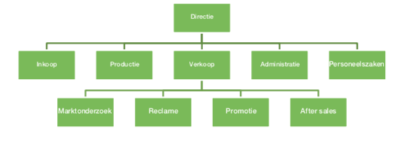
2.2.2

Departementalisatie naar product of dienst:
- Alle functies die te maken hebben met de levering aan een bepaalde doelgroep of aan een bepaalde markt worden gegroepeerd en in een afdeling geplaatst.
- Doelgroep of markgerichte structuur
- Voordelen: men kan sneller inspelen op de eisen van de markt en dus makkelijker vraaggericht werken
- Nadelen: identiek aan de productgerichte structuur
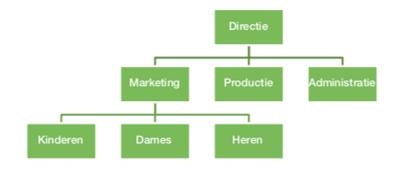

2.2.4

Departementalisatie naar geografische plaats:
- De activiteiten worden ingedeeld naar het geografische gebied dat door de organisatorische eenheid wordt bediend
- Aansluiting zoeken bij de plaats waar de grondstoffen of arbeidskrachten vandaan komen
- Voordelen: men kan sneller inspelen op de veranderingen aan de vraagzijde van de markt en de betrokkenheid en motivatie van het personeel is hoger
- Nadelen een inefficiënt gebruik van middelen, gevaar voor te grote autonomie en een te geringe aanwezigheid van deskundigheid
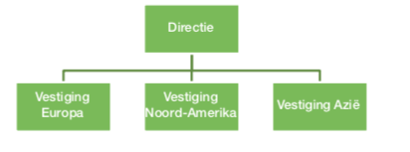

2.2.5

Departementalisatie: conclusie
- Vanaf het moment dat een organisatie een bepaalde grootte bereikt, wordt in praktijk gewerkt met een combinatie van verschillende vormen van taakgroeperingen

2.3

Ontwerpparameter 3: hiërarchie

2.3.1

Organisatietypes:
- De lijnorganisatie of lijnstructuur
- De lijn-staforganisatie
- De projectorganisatie
- De matrixorganisatie
- De grenzeloze organisatie
- De lerende organisatie

2.3.1

De lijnorganisatie:
- Iedere leidinggevende heeft een aantal ‘ondergeschikten’ die ieder op hun beurt weer leidinggeven aan een aantal ondergeschikten, tot de basis met alleen uitvoerenden is bereikt.
- Er is sprake van een duidelijke piramidale opbouw en de leiding en bevelvoering gaan van boven naar benden
- Voordeel: dat door hun opbouw automatisch een mechanisme van conflictreductie in zich hebben
- Nadeel: dat informatie, communicatie- en besluitvormingskanalen snel verstopt raken en leidinggevenden sneller overbelast raken
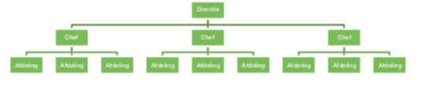

2.3.2

De lijn-staforganisatie:
- Staffuncties zijn ontstaan door de behoefte van leidinggevenden aan ondersteuning zuivere lijnorganisatie.
- Staffunctie heeft geen lijnbevoegdheid, kan enkel adviserend optreden, geeft geen opdrachten, neemt zelf geen beslissingen en oefent zelf geen controle uit
- Functie is het voorzien van advies en informatie aan leidinggevenden
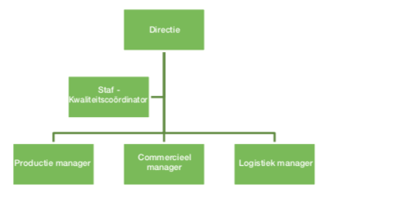

Kwaliteitssysteem artikel

Hoofdstuk 1: inleiding

Wat is kwaliteit?
- Doen wat de klant verwacht, wat hem is afgesproken
- Tegen minimale kosten
- Met georganiseerde zorgvuldigheid
- Op een eventueel extern aantoonbare manier

Kwaliteitssysteem:
- De organisatorische structuur, verantwoordelijkheden, procedures, processen en voorzieningen voor het ten uitvoer brengen van kwaliteitszorg
- Gemaakte en nageleefde afspraken
- Aspecten die zijn vertegenwoordigd:
- Een kwaliteitsbeleid, waarin staat aangegeven hoe belangrijk de leiding kwaliteit vindt en wat de leiding doet om dit uit te dragen en de bijbehorende doelstellingen re realiseren
- De organisatie en procedures waarmee wordt aangegeven hoe het voorbrengingsproces op de kritische kwaliteitspunten is georganiseerd, zodat beheersing van het proces wordt bereikt
- Werkinstructie om aan te geven hoe individuen moeten handelen in het kader van de hiervoor genoemde procedures
- Het kwaliteitsbewustzijn; de cultuur, de stijl van leidinggeven, de opleidingen en dergelijke
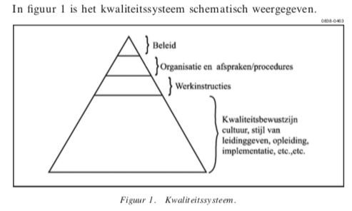

Eisen aan het kwaliteitssysteem:
- De beschrijving van het bedrijfsproces in activiteiten, zodat risico’s en onzekerheden worden onderkend en beheerst
- Het verbeteren van het kwaliteitssysteem, zowel bij de onregelmatigheden of tekortkomingen, als bij de mogelijkheden tot kwaliteitsverbetering
- Geen negatieve houding, dat werkt niet motiverend
- Certificeren is geen doel op zich, maar een logisch afgeleide van een goed opgezet, ingevoerd en in de organisatie levend systeem
- Opzetten van een kwaliteitsprogramma:
- De kwaliteitsdoelen concreet formuleren
- Een duidelijke kwaliteitsorganisatie opzetten
- Verbeteractiviteiten uitvoeren en verbeterde processen vastleggen in afspraken
Doelen stellen, organiseren en realiseren

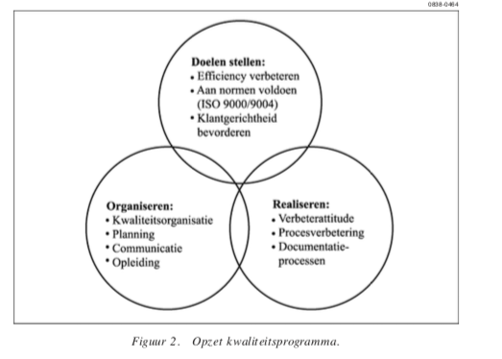

Hoofdstuk 2: het stellen van kwaliteitsdoelen

2.1

Klantgerichtheid bevorderen:
- Een doel kan zijn dat de organisatie zich wil richten op het verbeteren van klantgerichte activiteiten om daarmee de klanttevredenheid te verhogen

2.2

Efficiency verbeteren:
- Een organisatie kan als doel kiezen het verbeteren van de efficiency van processen de bijbehorende afspraken reduceren van kosten (faalkosten)

2.3

Aan normen voldoen:
- Een ander doel kan zijn dat de organisatie streeft naar het invoeren van een kwaliteitssysteem dat voldoet aan bepaalde normen die getoetst worden door derden
- Certificatie: een kwaliteitssysteem opzetten gericht op ISO 9000 certificatie betekent dat, gewenste bedrijfsprocessen, afspraken/procedures, werkinstructies en alle overige voorzieningen die nodig zijn voor het gestructureerd werken aan kwaliteit , op een eenduidige en duidelijke wijze worden vastgelegd conform de ISO-normen
- Voorkomen van bedrijfsblindheid
- Geeft vertrouwen dat de organisatie een werken kwaliteitssysteem heeft, waardoor de kans op afwijkingen zoveel mogelijk gereduceerd wordt en contracten naleeft

2.4

Eisen aan doelstellingen:
- Richtinggevend zijn voor het handelen
- Begrijpelijk zijn voor iedereen; concreet, duidelijk en eenvoudig
- Realistisch en haalbaar zijn
- Meetbaar zijn
- Tijdsperiode moet aangegeven zijn waarbinnen een doelstelling bereikt dient te worden

Hoofdstuk 3: het organiseren van een kwaliteitsprogramma

Inhoudelijke aspecten:
- Beleid
- Verbeter-onderwerpen
- Procedure-onderwerpen
- Systeemstructuur
- Certificatie-activiteiten
- Opleidingen

Beslismomenten:
- De momenten waarop de voortgang van het programma wordt beoordeeld

Beheers aspecten:
- Organisatie (taken, verantwoordelijkheden en bevoegdheden)
- Kwaliteit (eisen stellen aan het systeem en de resultaten)
- Tijd (planning)
- Geld (budget)
- Informatie (documentatie en communicatieplan)

3.1

Kwaliteitsorganisatie:
- Stuurgroep en werkgroep en functie van kwaliteitscoördinator
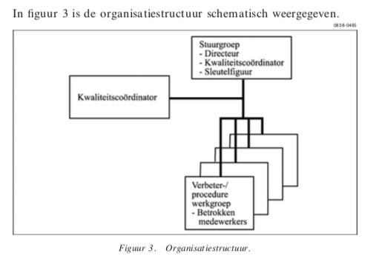
Taken:
- Taak van de stuurgroep:
- Opstellen van het kwaliteitsprogramma; zorg dragen voor voortgang van het programma m.b.v. de beheers factoren
- Formuleren van een kwaliteitsbeleid met afgeleide kwaliteitsdoelstellingen
- Zorgdragen voor het uitvoeren van verbeteractiviteiten; formuleren van verbeteropdrachten
- Zorgdragen voor het opstellen van afspraken/procedures
- Formuleren van procedure-opdrachten
- Taak van werkgroep:
- Uitvoeren van een verbeteropdracht op een systematische en projectmatige wijze
- Uitvoeren van procedure-opdrachten
- Communiceren en afstemmen met de achterban
- Taak van kwaliteitscoördinator:
- Het ondersteunen van de stuurgroep en de werkgroepen bij het uitvoeren van hun taak
- Het opstellen van structuur voor bijvoorbeeld het kwaliteitssysteem en het beheren van een kwaliteitssysteem
- Het ondersteunen van medewerkers bij het opstellen en wijzigen van de kwaliteitsprocedures

Samenstelling overlegvormen:
- Leden van managementteam/directie
- De kwaliteitscoördinator
- Eventueel sleutelfiguren

3.2

De kwaliteit:
- Afspraken maken waar de organisatie achter staat
- Kwaliteitssysteem op maat maken voor de betreffende organisatie
- Continu aandacht schenken en verbeteren
- Continu informeren van de organisatie
- Actieve rol van het management is onmisbaar

3.3

De factoren tijd/kosten:
- De snelheid waarmee een kwaliteitsprogramma uitgevoerd wordt kan wel degelijk beïnvloed worden en hoeft geen invloed op de kwaliteit van het systeem te hebben
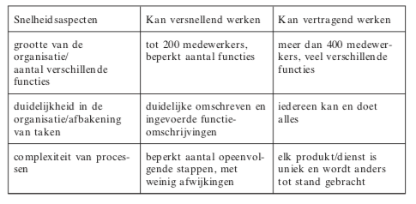
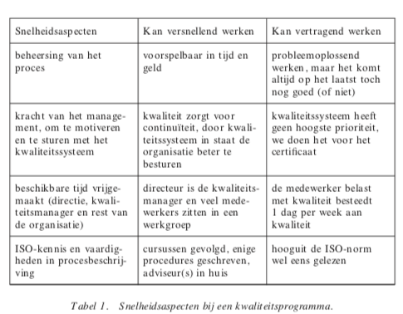
- De snelheidsaspecten staan in onderling verband
- De aspecten organisatie, procescomplexiteit, huidige beheersing van het proces en de kracht het management zijn behaald door de uitgangssituatie
- Omdat de kosten voor het invoeren van het kwaliteitssysteem nauw samenhangen met de tijdbesteding die daarvoor nodig is en de daarmee van de uitgangssituatie van de organisatie en de snelheid van invoeren, is het moeilijk om deze kosten specifiek aan te geven

3.4

De informatie:
- Beschrijving van het bedrijfsproces in activiteiten, zodat risico’s en onzekerheiden worden onderkend en beheerst

De juiste balans:
- Juiste balans tussen vakmanschap en medewerkers en schriftelijk vastgelegde afspraken

Een heldere structuur:
- De organisatie moet zelf bepalen welke zaken vastgelegd worden en met welke mate van detaillering
- Daarnaast moet bepaald worden welke ondersteunende activiteiten kritisch zijn en in kaart gebracht moeten worden
- Hoofdproces van de organisatie uitgangspunt
- ISO 900-serie kunnen wel gezien worden als handige aandachtspunten bij de beschrijving van de kritische processen

Hoofdstuk 4: het realiseren van een kwaliteitssysteem
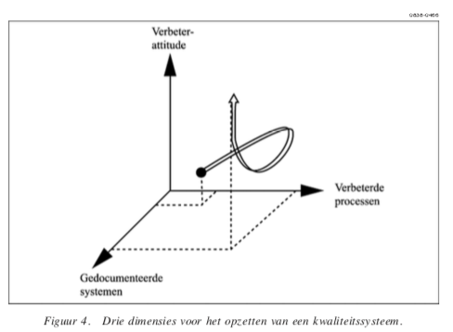
- Het realiseren van een kwaliteitssysteem kan pas slagen als het aan de drie pijlers uit het figuur hierboven heeft voldaan

4.1

Verbeterattitude:
- De cultuur in de organisatie moet zodanig zijn dat iedereen continu gestimuleerd wordt aandacht te besteden aan kwaliteitsverbeteringen van processen en werkwijzen

4.2

Verbeterde processen:
- Bedrijfsprocessen en afspraken worden systematisch doorgelicht en verbeterd
- Afspraken worden getoetst op effectiviteit, efficiëntie en de onderlinge relaties

4.3

Gedocumenteerde systemen:
- Alle bedrijfsprocessen, afspraken en werkinstructies kunnen systematisch volgens een afgesproken methodiek worden vastgelegd in bijvoorbeeld handboeken
- Procedures en werkinstructies dienen eenvoudig, duidelijk, pragmatisch, werkbaar en geaccepteerd te zijn.

Hoofdstuk 5: wat levert het kwaliteitssysteem op?

- Levert veel op voor de organisatie
- Tegen minimale kosten kan voldaan worden aan de wensen van de klant
- De organisatie kan altijd letten op verbeterpunten, waardoor de kosten nog meer omlaaggaan en de klanttevredenheid omhoog
- Verder hangt het van de omstandigheden af en kan je moeilijk beslissen wat het oplevert

Hoofdstuk 6: conclusie:

- Een ISO-kwaliteitssysteem heeft een grote waarde voor een organisatie, mits goed ingevoerd. Het is voor organisaties zeker mogelijk om in een relatief korte periode een goed functionerend kwaliteitssysteem in te voeren, zonder onnodige bureaucratie en daarbij horende papiermassa
- De meest kritieke voorwaarde voor een goed kwaliteitsprgograam ligt bij de rol van management. Het management bepaalt de mate van enthousiasme en inzet van de organisatie en dus het succes van het programma

PERIODE 4

Inleiding HACCP-artikel

Inleiding:
- Onveilige producten zijn producten waar je ziek van kunt worden of die letsel kunnen veroorzaken
- HACCP-systeem voor de veiligheid

HACCP:
- Hazard = gevaar
- Analyses = analyse
- Critical = kritisch
- Control = beheersen
- Points = punten
- Is een gevarenanalyse om de kritische punten in het productieproces te kunnen beheersen
- Kritische punten zijn punten in het proces waar onveilige producten kunnen ontstaan

Gevaren:
- Gevarenanalyse: bekijkt een team van mensen uit het bedrijf het proces satp voor stap en noemt hierbij alle mogelijke gevaren
- Vier soorten gevaren:
- Microbiologische gevaren:
- Alleen gevaarlijk als er veel van bij elkaar zijn
- Groeit het best bij 30 graden Celsius
- Salmonella
- Chemische gevaren:
- Producten kunnen verontreinigd zijn met chemische stoffen
- Gezondheidseffecten uiten meestal over langere termijn
- Fysische gevaren:
- Vreemde voorwerpen in het product, zoals glas of hout
- Allergenen:
- De stoffen die zorgen voor een allergische reactie
- Als alle gevaren bekend zijn wordt een risicoanalyse gemaakt de kans dat het gevaar optreedt en de ernst ervan door het HACCP-team
- Nemen van maatregelen door:
- Het doorlopen van het basisvoorwaardenprogramma
- Beheersing van ccp’s

De basisvoorwaarden:
- Het betreft minimale voorwaarden die aan de bedrijfsvoering worden gesteld om producten te kunnen maken
- Hebben betrekking op:
- Terreinen en gebouwen: hygiënisch en veilig
- Grondstoffen en materialen: goedgekeurde leveranciers
- Transport: hygiënisch en veilig
- Ontvangst en opslag: goede ingangscontrole en hygiënisch
- Procesvoorschriften: m.b.t. reiniging en desinfectie, onderhoud, kalibratie, glasbreukbeheersing
- Apparatuur: goed ontwerp en duidelijke werkinstructies
- Personeel: moet getraind zijn in veiligheid en hygiëne
- Beheersing documenten: gebruik van actuele documenten en goede registraties (tranceerbaarheid)
- Producttesten: door een panel in het lab
- Incident management: volgens duidelijk te volgen procedures

Beheersing van de CCP’s:
- Kritisch beheers punt
- Is een punt in het proces dat in de gaten gehouden moet worden om onveilige producten te voorkomen
- Voor elke processtap tijdens de bewerking, de bereiding, de verpakking, de bewaren, het transport of het nuttigen worden alle mogelijkheden van bederf, besmetting, verontreiniging nauwgezet in kaart gebracht
- CCP’s: zijn punten in het productieproces waar een nagenoeg continue controle/beheersing noodzakelijk is om een gevaar te elimineren of tot een aanvaadbaar niveau terug te brengen
- Alemene BeheersMaatregelen (ABM): zijn punten die continu aandacht vergen maar waarbij de risico’s kunnen worden afgedekt met beheersmaatregelen van algemen aard die behoren tot de basisvoorwaarden basisregels om op een goede, hygiënische en veilige manier in een levensmiddelenbedrijf te werken.

Kwaliteit van voedselveiligheid:
- Consumenten kiezen voor een bepaalde kwaliteit

De eisen voor een op HACCP gebaseerd Voedselveiligheidssysteem (paragraaf 5.2 t/m 5.6)
Hoofdstuk 5
5.2.1
Kenmerken van het product:
- Karakteristieke eigenschappen van een product:
- Een algemene productbeschrijving
- Gebruikte grond- en hulpstoffen en bestanddelen/toevoegingen
- Algemene productkenmerken zoals voorkomen, gewicht, etc.
- Specifieke productkenmerken zoals chemische-, microbiologische- en fysische kenmerken
- Specifieke eisen zoals van toepassing zijnde wetgeving, klanteneisen
- Zekerstelling van algemene veiligheid
- Verpakking, opslagcondities, etikettering
- Identificatie van bekend oneigenlijk gebruik
5.2.2
Bedoeld gebruik:
- Aangegeven en vastgelegd moet worden voor welke doelgroep het product of de productgroep bestemd is, aangezien dit een directe invloed heeft op de vereiste productkenmerken
- Relevante wetgeving en regelingen moeten worden gedocumenteerd
- Indien onoordeelkundig of onjuist gebruik kan leiden tot onveilige producten, moeten de producten adequate informatie bevatten opdat juiste en toegankelijke informatie beschikbaar is voor de volgende persoon/organisatie in de voedselketen.
- Voorzieningen moeten zijn getroffen die het eenvoudig maken om de betreffende partij of levering te identificeren indien een terugroeping (recall) nodig is
- Het levensmiddelenbedrijf moet aantoonbaar maken dat er is nagegaan of de bewaar- en gebruikswijze bij de doelgroepen kritische beheerspunten omvat
5.3.1
Stroomschema’s
- Zijn schematische weergave van het voortbrengingsproces en beschrijven alle stappen in voldoende detail om het HACCP-teawm adequate informatie te geven voor de HACCP-analyse
- Kritische aspecten, zoals:
- Buffer en tussenopslagen
- Transportleidingen, verdeelkleppen, etc.
- Kringlopen voor het herbewerking/recycling
- Voorzieningen voor reiniging en desinfectie van de machines en gereedschappen, inclusief ‘cleaning in process’
- Voorzieningen bij starten/stoppen/noodstops
5.3.3
Beheer en verificatie van de procesinformatie:
- In ieder geval moet de beschrijving van de stroomschema’s en plattegrond geverifieerd worden door het HACCP-team opdat deze volledig in overeenstemming zijn met de bestaande praktijk

5.4
Basisvoorwaardenprogramma:
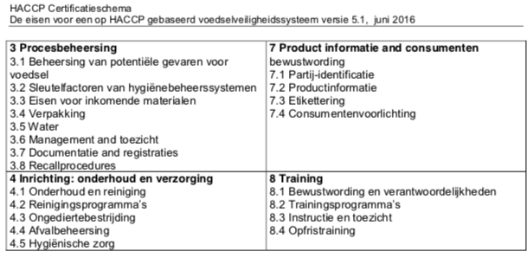
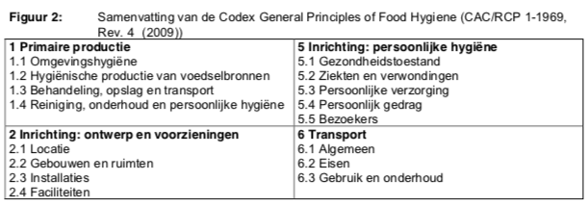

5.5

Gevarenanalyse:
- De organisatie moet de potentiële gevaren identificeren, analyseren en evalueren die een negatief effect hebben op de veiligheid van de producten

5.5.1

Gevarenidentificatie:
- De identificatie en gevarenanalyse moet bij de juridische eigenaar van het product alle producten, alle processen en alles basisvoorwaardenprogramma’s omvatten
- De gevarenidentificatie moet aspecten omvatten:
- Grond- en hulpstoffen
- Handelsartikelen
- Procesbeheersing in de keten
- Kenmerken van interim- en eindproducten
- Kenmerken van toegepaste processen, inclusief uitbestede activiteiten en dienstverlening
- Voor elk van de geïdentificeerde gevaren voor de voedselveiligheid moet waar mogelijk een aanvaardbaar niveau worden bepaald en geregistreerd voor het gevaar van de voedselveiligheid in het eindproduct voldoen aan de eisen van de wet- & regelgeving

5.5.2

HACCP-gevarenanalyse:
- Volgende aspecten moeten worden beschouwd:
- De waarschijnlijkheid dat een gevaar zich voordoet en de ernst van de negatieve effecten op de gezondheid
- De kwalitatieve en/of kwantitatieve evaluatie met betrekking tot de aanwezigheid van de gevaren
- Het overleven of de vermenigvuldiging van micro-organismen
- Het ontstaan of de aanwezigheid van contaminanten waaronder persistente toxines, chemische stoffen of fysische verontreinigingen in voedingsmiddelen
- Kruisbesmetting met allergenen
- Condities die leiden tot de bovengenoemde omstandigheden

5.6

Specifieke beheersmaatregelen:
- Het HACCP-team moet alle beheersmaatregelen identificeren en vastleggen voor elk risico verbonden met elke stap in het proces waarvoor op de basis van de gevarenidentificatie en de HACCP-analyse is vastgesteld dat dit risico significant is voor het beheersen van de voedselveiligheid
- Bepalen of er sprake is van een CCP
- Gevaren vermijden/elimineren
- Specifieke beheersmaatregelen zijn gebaseerd op subjectieve parameters
- Specifieke beheersmaatregelen moeten worden gemonitord, zijn voor zien van corrigerende acties en moeten zijn gevalideerd en geverifieerd
- Beheersmaatregelen die niet als specifieke beheersmaatregel zijn geclassificeerd worden beheerst middels het basisvoorwaardenprogramma’s

Keuze voor veranderingen artikel

De houthakker moraal:

- Om veranderingen en verbeteringen aan te brengen, zou je moeten investeren.
- Soms moet je dus op korte termijn een offer brengen om daar op langere termijn profijt van te hebben
- Je moet keuzen maken als je veranderingen wilt doorvoeren in een organisatie

Het brandende platform:
- Soms zijn extremen nodig om tot verandering te komen
- Mensen worden vaak niet gemotiveerd door enkel de mededeling dat er veranderen moet plaatsvinden, het is belangrijk om door te dringen tot de noodzaak van de verandering en uitleggen wat de consequenties zijn als ze niet mee veranderen onderbouwen met concrete feiten
- ‘oogkleppen’: blik op de werkelijkheid wordt beperkt je filtert het gene dat past bij jouw werkelijkheid en negeert de rest
- Een brandend platform kan aansporen tot verandering, maar dan moet er nog wel een sprakje hoop zijn
- Benoem het brandende platform, verzwijg de problemen niet!
- “Als je enig gereedschap een hamer is, ziet elk probleem eruit als een spijker.” – Abraham Maslow

Timing en angst:

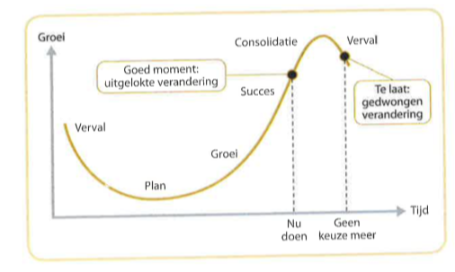
- “Verandering kun je niet managen, die kun je alleen voor zijn.” – Peter Drucker
- Als het goed gaat wil niemand veranderen; “never change a winning team”
- Als er gedwongen een verandering moet plaats vinden; “pompen of verzuipen”
- Beter is he om net voor de consolidatie van je lopende succes te veranderen goed gevoel van urgentie cree2ren en draagvlak zien te krijgen
- “Als één deur zich sluit, opent zich een andere. Vaak staren we ons echter vol spijt blind op die gesloten deur en zien we de deur die open is gegaan niet.” – Alexader Graham Beli
- Er zijn twee mogelijkheden:
- Uitgelokt; zelf uitgelokte crisis op een strategisch gekozen moment
- Opgedrongen; een echte ciris zien te overleven
- Verkoop de oplossing pas als het probleem bekend en geaccepteerd i
- “Alleen een echte of vermeende crisis leidt tot werkelijke verandering.” – Milton Friedman
- “In iedere verandering schuilt een kans. Het is dus cruciaal dat de organisatie niet verlamd raakt maar juist vol energie aan de slag gaat met die verandering.” – Jack Welch
- “Speak gently – it is better for
To rule by love, than fear – speak gently – let not harsh words mar
The good we might do here!” – David Bates
- Een crisis uitlokken gaat als volgt:
- Benoem helder het probleem
- Omschrijf in ondubbelzinnige bewoordingen wat er gebeurt als we niks doen
- Geef mensen de tijd om de huidige situatie los te laten
- Zorg voor een goed uitdagend plan
- Benoem de achtereenvolgens te zetten kleine stapjes die het doel binnen bereik brengen
- Start kleine initiatieven op en laat die groeien
- Beloon en consolideer de successen
- “In de juiste omstandigheden maken tamelijk gewone mensen de meest buitengewone dingen met enkel hun dromen, vastberadenheid en de ruimte om het te proberen.” – Dee Hock
- “Twijfel er nooit aan dat een kleine, toegewijde groep mensen de wereld kan veranderen. Wat heet, zo is het ook altijd gegaan. – Margaret Mead
- Beloon de mislukking van een creatief gedurfd initiatief. Je hebt maar één succes nodig om door te breken. Stimuleer ‘vallen en opstaan’; dit leidt tot een kweekvrijver van creativiteit en verhoogt de kans op succes.

De kunst van het loslaten:

- Rouwverwerking is normaal bij veranderingen, veel mensen zien het als een verlies.
- Regels:
- Wees je als veranderaar bewust van je eigen voorsprong
- Begrijp wat je doelgroep achterlaat en verliest
- Luister naar dat ‘verlies’ en erken het
- Compenseer het ‘verlies’ waar je kunt
- Respecteer het verleden van je doelgroep en val dat niet aan
- Neem expliciet afscheid van datgene wat je achterlaat
- Bij transitie ben je eigenlijk niemand
- “Onzekerheid geeft ons de wijsheid die ons in staat stelt ons te bevrijden – van ons verleden, van alles wat we kennen, van de ketenen van onze opvoeding. Onzekerheid is de vruchtbare bodem voor creativiteit en vrijheid.” – Deepak Chopra

Een groot, gedurfd en stoutmoedig doel:
- Als je niet weet waar je heen wilt, dan heeft veranderen geen zin.
- BHAG is bedacht door James Collins en Jerry Porras; geeft een bedrijf een duidelijke eindstreep en prikkelt de fantasie - groot gedurfd en stoutmoedig doel
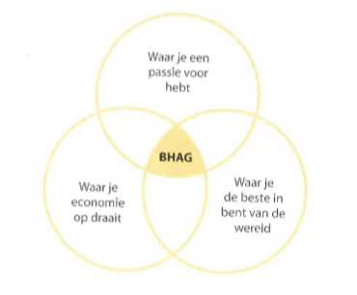
- Voorbeelden van BHAG’s:
- John F. Kennedy; technologisch suprieur worden
- Disneyland
- Ford
- Merck

De mix van hard en zacht:
- Twee gangbare mogelijkheden om te veranderen volgens Michael Beer en Nitin Nohria:
- Theorie E neemt de economische waarde als vertrekpunt
- Theorie O neemt de organisatie als vertrekpunt; mensen en bedrijfscultuur verder ontwikkelen en te koesteren
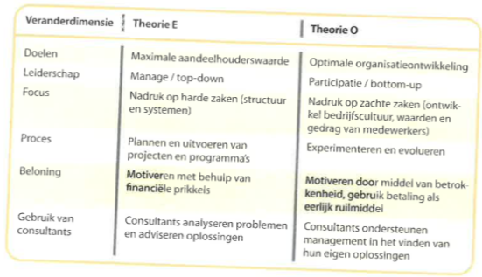
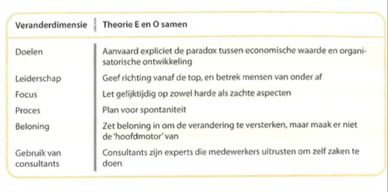

Voedselveiligheid aspecten en sensorische aspecten:

